***«Если ты не куришь, то...»***

• Твоя жизнь будет длиннее на 10 — 20 лет и это будут годы без одышки, сердечных бо­лей и неврозов.

• Ты будешь выглядеть лучше, твоя кожа бу­дет чище, цвет лица — здоровый, а зубы – белые.

• Ты сохранишь здоровье своим будущим детям.

• Тебе не придется мучаться, если ты забыл свои сигареты.

• Твои близкие и любимые не будут зады­хаться в табачном дыму.

• Ты сэкономишь массу денег!

• И все происходит наоборот, если ты ...ку­ришь.

|  |  |
| --- | --- |
|  | **Государственное казенное образовательное учреждение Свердловской области "Североуральская школа-интернат, реализующая адаптированные основные общеобразовательные программы общеобразовательная школа-интернат"** |

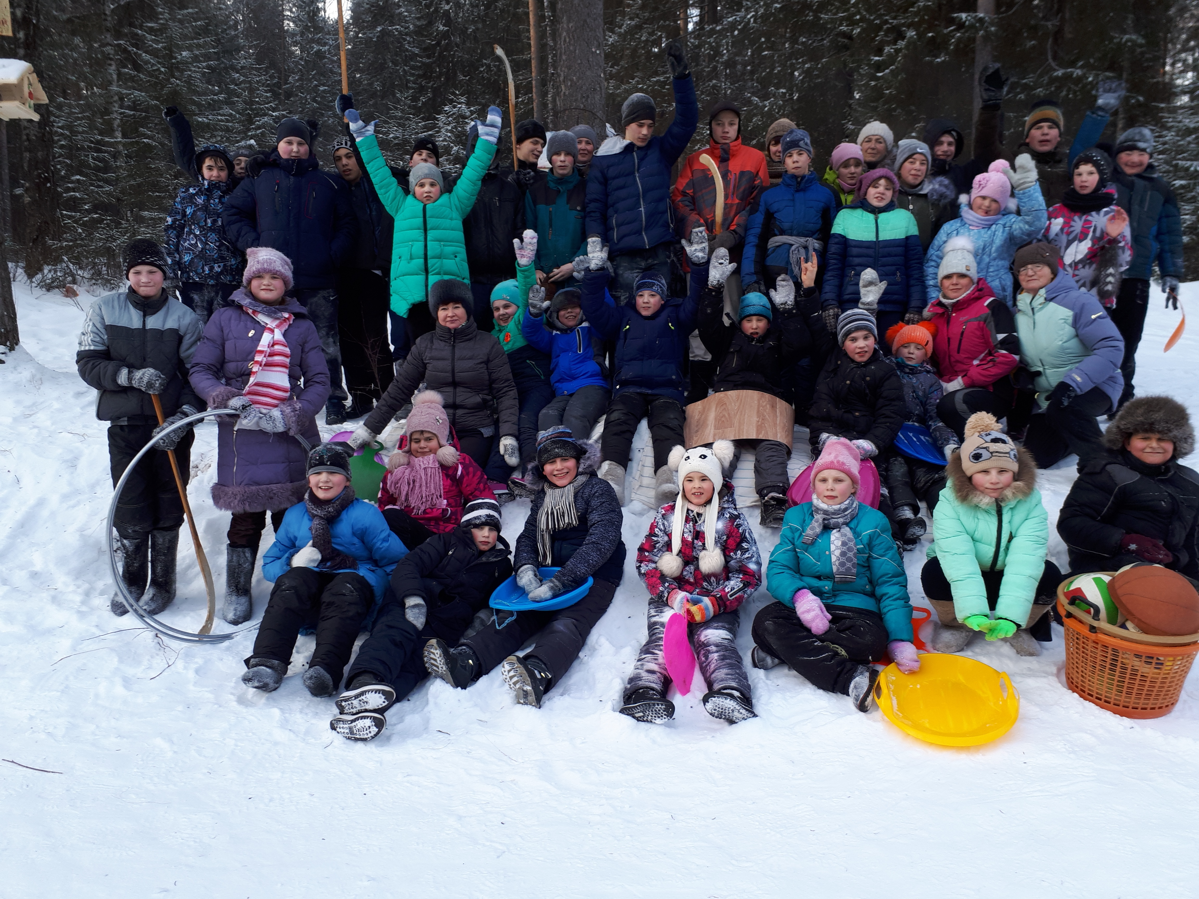

***Я хочу быть здоровым!  
  
Я могу быть здоровым!  
  
Я буду здоровым!***

**Никотин вместе с дымом воздействует на головной мозг**

***«Если ты куришь, то...»***

• У тебя постоянно ухудшается память.

• Коричнево-желтый оттенок зубов придаст определенную выразительность твоей улыбке.

• Урок физкультуры станет для тебя насто­ящей мукой.

• Тебе не придется пользоваться парфюмери­ей. Это бесполезно, так как табачный дым сильнее аромата духов и одеколона.

• Голос станет огрубевшим, осипшим.

• Спортивные достижения станут для тебя не­возможными.

• Ты рискуешь стать постоянным пациентом поликлиник и больниц.

• Ты не будешь оригинальным.

• От этого ты не повзрослеешь.